Детская модельная библиотека-
центр развития детского чтения

«Память не имеет
сроки давности,
пока ее берегут живые!»
(Из истории одной трагедии в Башкирской АССР
периода Великой Отечественной войны)

Информационная справка

Чишмы, 2020 г.

Уважаемые читатели!

Здесь никогда не проходила линия фронта и земля никогда не сотрясалась от разрыва авиационных бомб, но леса и поля до сих пор хранят память о большой человеческой трагедии, которая более 75 лет хранилась под грифом «Совершенно секретно».
Кто и почему засекретил данные о крушении поездов под Чишмами в годы Великой Отечественной войны? Фамилии погибших в поезде солдат и санитарок до сих пор не известны. Какие тайны до сих пор хранит место катастрофы? И почему не удаётся восстановить список погибших в тот роковой день?
Думали ли солдаты, не отступившие в пекле сражения, что они погибнут на мирной земле, глубоко в тылу, а их имена потеряют, оставив безымянными?
Самое страшное — остаться безымянным!
Сохранивший понятие о чести и долге офицера подполковник в отставке Усеев З.А. считает себя обязанным довести дело до победного конца. Нельзя смириться с неизвестной для нас силой, хладнокровно удалившей имена героев, погибших на нашей земле. А ведь это они не пропустили врага к нам.

«Травы здесь весною не сеют,
И вечный огонь не горит.
Лишь звёздочка скромно алеет,
Берёза листвой шелестит…
…Взгляни, обелиск безымянный,
Погиб здесь боец молодой.
Шептал умирая он, мама,
Вернусь я с победой домой…»
/«Безымянный обелиск» Валентина Полянина/.

«Поклонимся великим тем годам,
Тем славным командирам и бойцам.
И маршалам страны, и рядовым,
Поклонимся и мертвым, и живым…»
Михаил Львов.
Памятники Великой Отечественной войны - монументальные и скромные, братские захоронения и отдельные могилы, обелиски, мемориалы, памятные доски… Они - отражение героического подвига нашего народа в прошедшей войне! И очень важно, где бы они ни находились, чтобы о них знали в любом уголке нашей огромной страны.
Семьдесят пять лет прошло с тех пор, как отгремел победный салют в мае 1945 года. Победа в Великой Отечественной войне - подвиг и слава нашего народа.
В1968 году появился скромный памятник рядом с железной дорогой на перегоне Шингак-куль — Чишмы. По обе стороны от железнодорожного полотна по мере приближения к Чишмам расположена довольно густая лесопосадка, и только в этом месте уже много лет не растут деревья. Однако если присмотреться, понимаешь, что и тут лес когда-то был.
Придорожный памятник на месте катастрофы.

Что же за памятник рядом с железной дорогой? Что же случилось на этом месте, на перегоне Шингак-Куль — Чишмы?
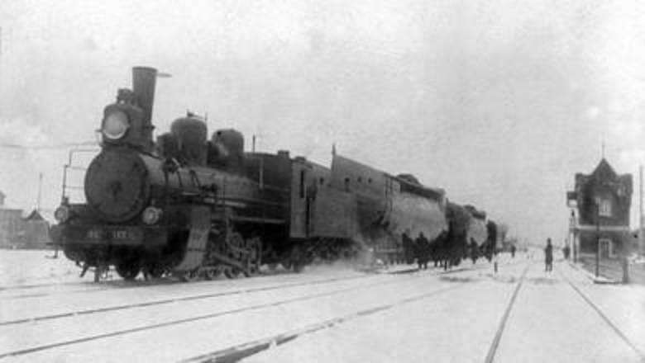
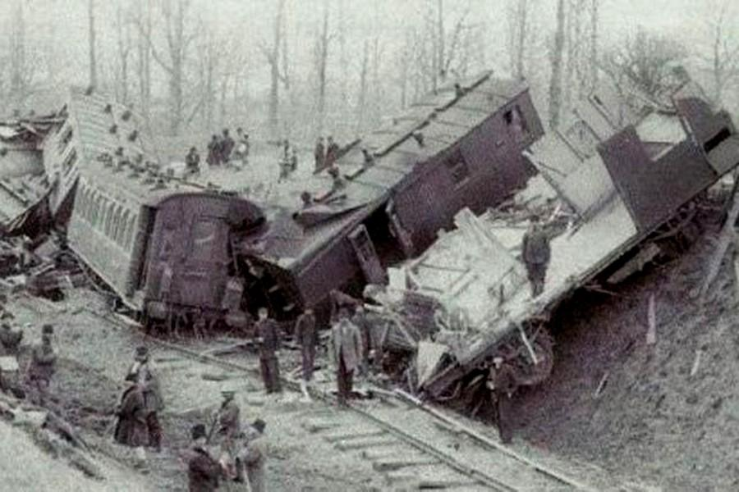
На перегоне Шингак-Куль-Чишмы железной дороги имени Куйбышева 5 декабря 1942 года произошло крушение военно-санитарных поездов. Погибли 42 человека.

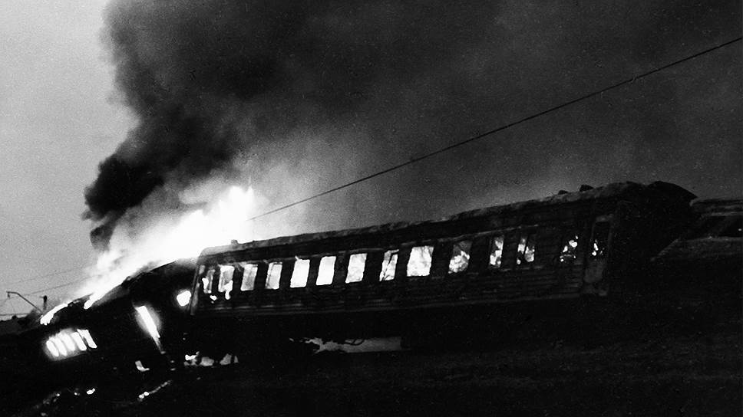
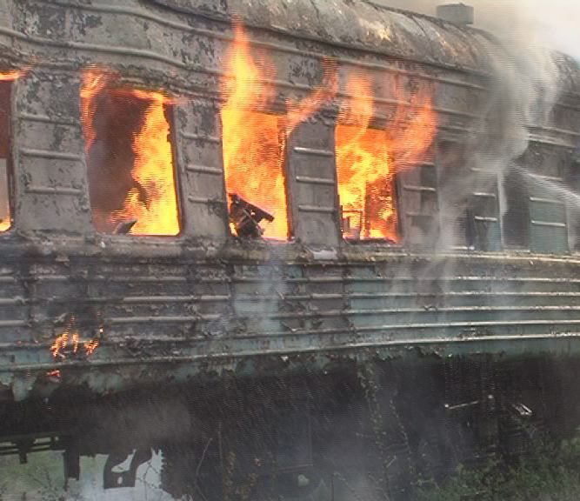
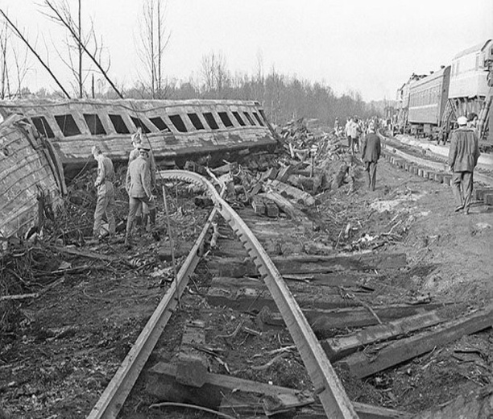
По архивным данным удалось восстановить хронологию: оба поезда с ранеными следовали в одном направлении, в сторону Уфы. На подъезде к станции Чишмы военно-санитарный поезд № 80 остановился в ожидании разрешающего сигнала, второй поезд № 191двигался сзади. В это время в кабине управления вместо машиниста военно-санитарного поезда находился его помощник, он и проехал на закрытый семафор и на полном ходу врезался в хвост стоящему поезду. Четыре последних вагона, в трех из которых были люди, перевернулись и загорелись. Горело все, что могло гореть: полы, соломенные матрацы, подушки и т. д. Из-за сильного удара двери вагонов деформировались и открыть их ни изнутри, ни снаружи не могли. Дым, удушливый газ и высокая температура не давали возможность сопровождающему медперсоналу и охране спасать раненых. Находящиеся в вагонах раненые, медперсонал и охрана сгорели заживо.
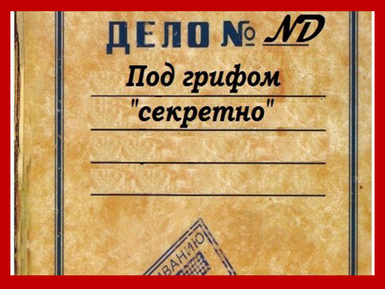
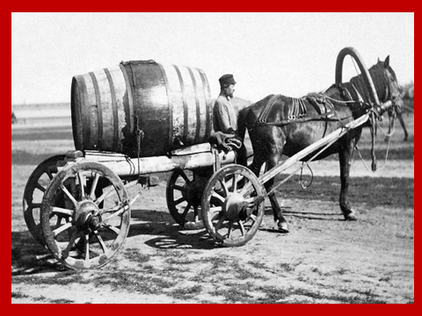
Деревня Чишмы рядом, у них была пожарная лошадка, они полную бочку набирали воды. Пока из из деревни везли – вода в бочке замерзала – сорок градусов мороза! И вот они бедные стояли и смотрели, как горят эти люди – голубым пламенем.

Пожар тушили несколько часов. Меньше чем через сутки следы происшедшего были ликвидированы, а само трагическое событие долгие годы оставалось под грифом «секретно».

Немногие знали, какой страшный след оставила на Чишминской земле это место. Местные жители старшего поколения об этом месте, конечно, помнили, но, видимо, памятуя о временах сталинских лагерей, о запретной теме особо не распространялись. Поэтому даже среди жителей Чишмов о трагедии знали далеко не все.
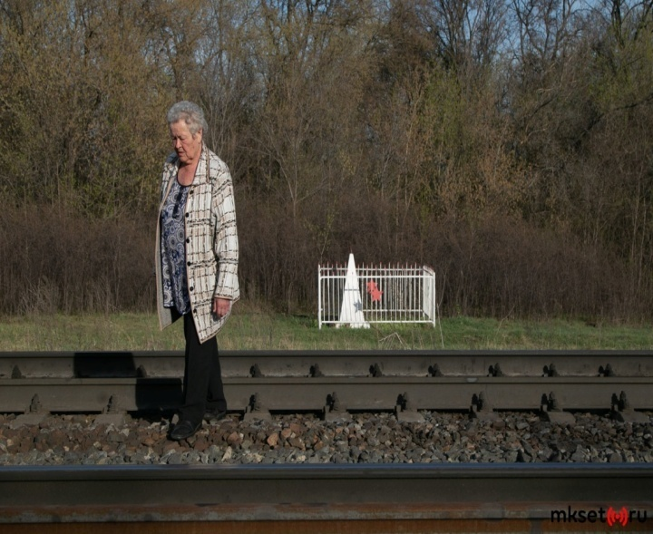

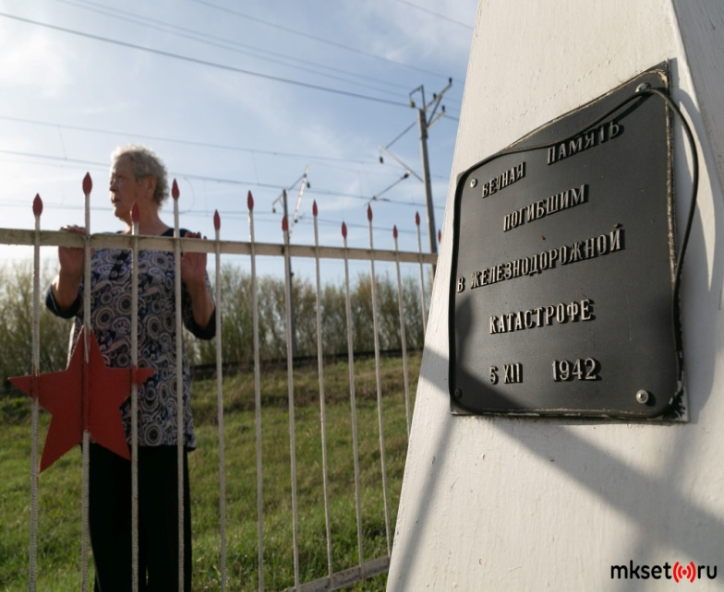

Неля Смирнова

К этому месту на железной дороге, по узкой тропинке, через лесной бурелом и несколько километров по шпалам, ходила вместе с учениками первой чишминской школы Неля Смирнова.
— Один мальчик сказал, что его дедушка знает место, где похоронены солдаты, погибшие во время войны, — вспоминает Неля Петровна. — Я тогда очень удивилась, ведь
военных действий у нас не было. Попросила, чтобы дедушка мальчика, Николая Федоровича Зелёнкина, который работал обходчиком на железной дороге, показать место захоронения.
— Он с дрожью в голосе рассказывал, как раненые, которые могли самостоятельно передвигаться, пытались выбираться из горящих теплушек и помогали вытаскивать других из огня, расцепляли уцелевшие вагоны. Раненые, которые не могли передвигаться, сгорали живьем.

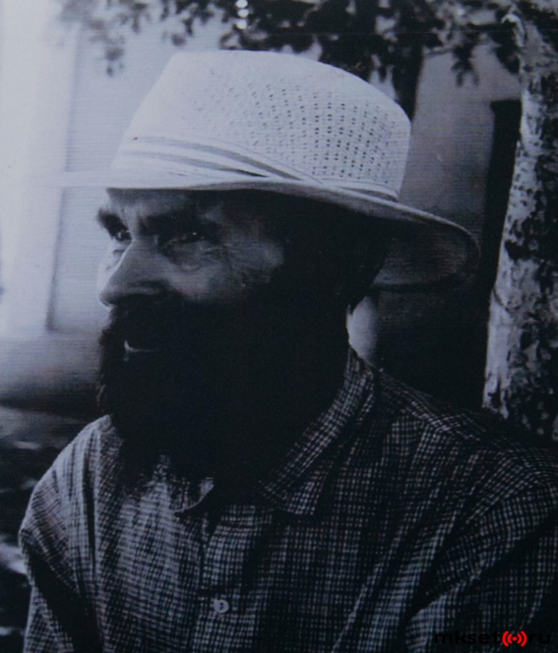
Николай Федорович
Зелёнкин – один из очевидцев трагедии.
Фото: Из личного архива
Нели Смирновой.
Спустя 26 лет после трагедии, в 1968 году, 20-летняя пионервожатая Неля привела подопечных ребят на место катастрофы. Николай Зелёнкин показал как минимум два места захоронения останков — они располагались по обе стороны от железной дороги. Точнее, по его словам, там были закопаны фрагменты останков. Трупы, которые остались более или менее в целости, были захоронены в братских могилах в селах Чишмы и Узытамак,
а на месте катастрофы закопали именно фрагменты —
части рук, ног, обгоревшие кости.
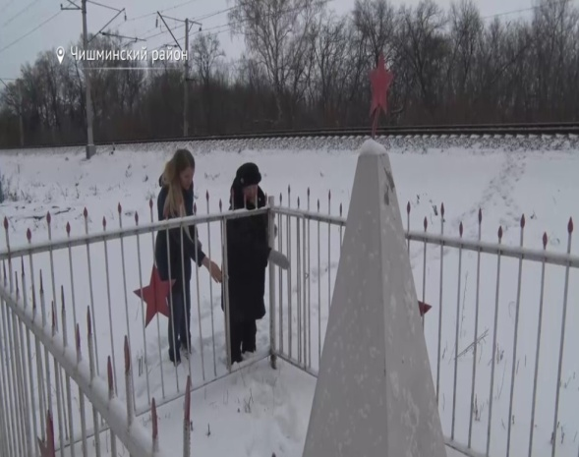
— На месте, которое указал Николай Федорович, даже не понадобилось глубоко копать. Могила, выкопанная в 40-градусные морозы в декабре 1942 года, оказалась совсем не глубокой. Мы почти сразу наткнулись на два рогожьих мешка с останками, — вспоминает Неля Петровна.
Прямо с этими мешками в руках она в окружении школьников отправилась в поселковый совет, глава которого раньше отказывалась верить в рассказы про катастрофу. Увидев своими глазами страшную находку пионеров, вместе с Нелей Петровной и школьниками пошла к местному военкому, который пообещал вплотную заняться установкой памятника и ограды на месте трагедии.
Этот скромный памятник появился здесь уже после страшной находки. Школьники первой школы собирали металлолом, и на вырученные деньги заказали мемориал с оградой. Теперь только он напоминает о страшной железнодорожной катастрофе под Чишмами – крушении двух санитарных поездов в годы Великой Отечественной. И если бы не бескорыстный порыв простых сельских жителей, мир мог вообще не узнать об этой засекреченной трагедии.
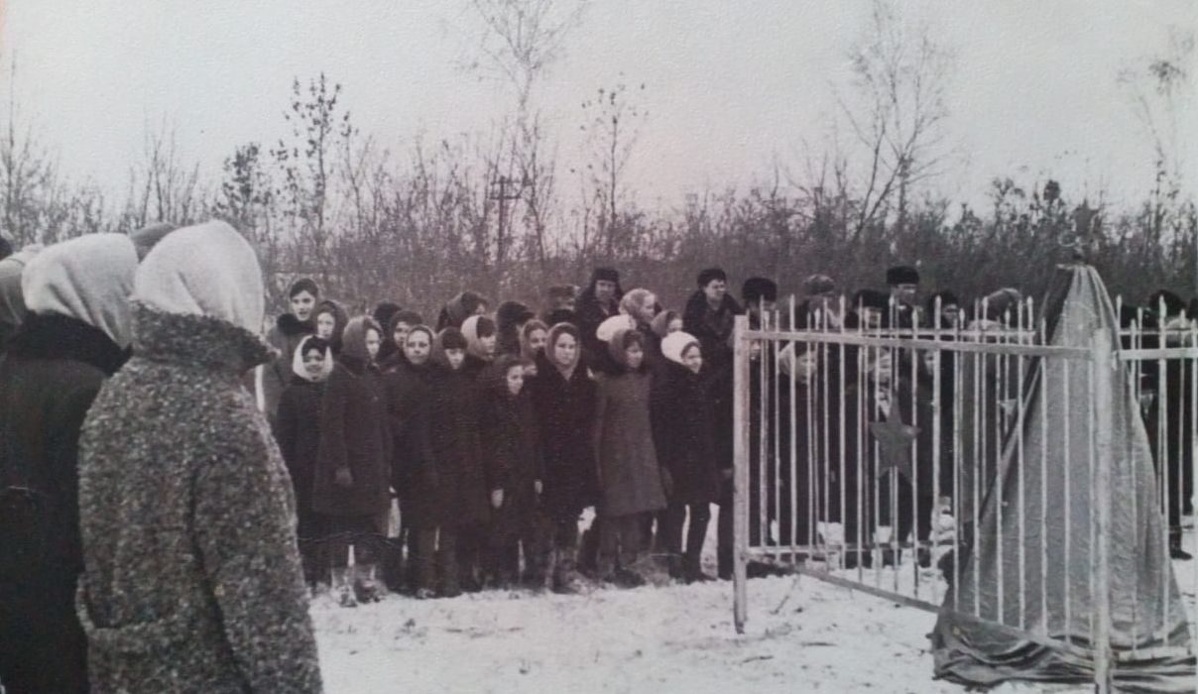
Открытие памятника в декабре 1968 года.
Фото: Из личного архива Нели
Смирновой.

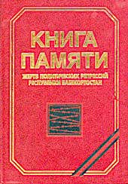
Достоянием широкой гласности история про катастрофу санитарных поездов под Чишмами стала только после 2008 года, когда ею занялся Зинур Анварович Усеев – бывший следователь МВД, подполковник в отставке. Историю чишминской катастрофы он добровольно расследует уже много лет подряд и считает едва ли не главным делом своей жизни. Все установленные им сведения хранятся в Книге Памяти в Чишминском историко-краеведческом музее.
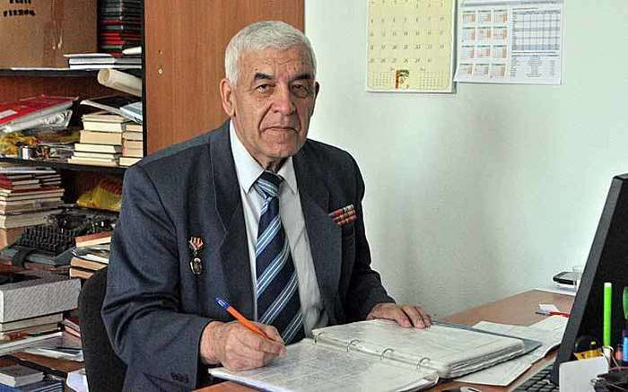

Зинур Анварович Усеев

Зинур Анварович сделал множество запросов в различные архивы. Установил точное число погибших — 49 раненых, 4 человека из команды поезда и еще 11 человек получили повторно ранения и ожоги во время столкновения под Чишмами.
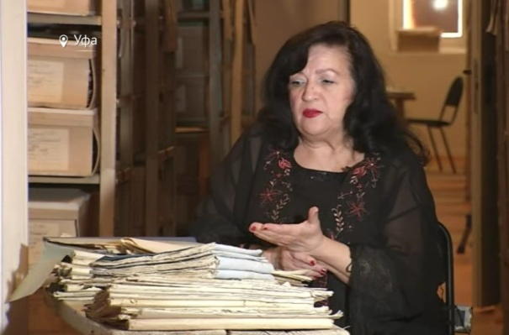
«Моя самая большая цель – восстановить личности погибших. Кто они такие, откуда, наверняка они числятся пропавшими без вести, связаться с родственниками, знают ли они о гибели близкого человека, где он похоронен. Ну как это так – 53 человека погубить на мирной чишминской земле?».
Зинур Усеев обратился за помощью к военной поисковичке Римме Нуриевне Буранбаевой, которая буквально «прошерстила» весь интернет в поисках информации, имеющей отношение к чишминской трагедии.

Римма Нуриевна Буранбаева

Ей удалось найти единственную живую участницу тех событий – 99-летнюю Марию Ивановну Салманову. В 42-м она ехала в одном из поездов.
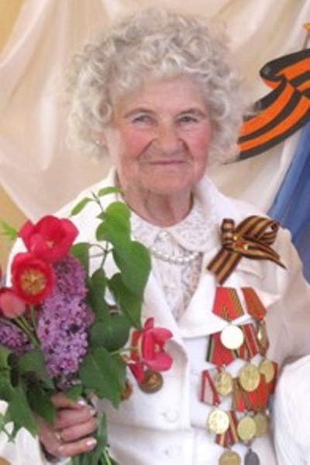
— Наш поезд № 191 собирал раненых по временным госпиталям Воронежа, Орла, Москвы, Брянска и шел в глубокий тыл — сначала до Уфы, потом в Иркутск. Поезд мчался почти без остановок, — рассказала Мария
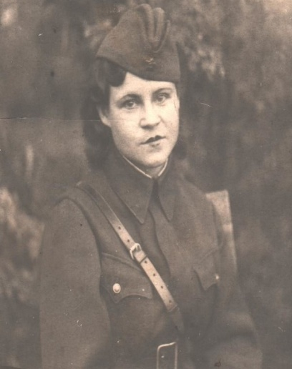
Ивановна. — Многие раненые были контужены, с ампутированными руками и ногами, ослепшие. Тяжело было смотреть на молодых и красивых ребят, которые не хотели жить калеками. Что только мы не делали, чтобы спасти их. Приходилось даже уголь с товарняков на станциях воровать, чтобы раненые не замерзали.
Мария Ивановна Салманова,
участвовавшая в спасении раненых
под Чишмами в 1942 году.

Мария Салманова
в военные годы.

Вечер 5 декабря стал черной страницей в биографии Марии Салмановой.
— Я была у начальника поезда, заканчивалась планерка. Вдруг — резкий толчок, все попадали. Начальник поезда возмутился. Я выглянула в окно и увидела страшную картину. Впереди идущий поезд сошел с рельсов, мы сначала решили, что его подорвали диверсанты. Наш поезд врезался в сошедшие с рельсов вагоны, они загорелись, — вспомнила Мария Ивановна. — Люди вылезали через крыши вагонов, тяжелораненые кричали и звали на помощь. Мы бросились спасать их. Из огня доносились душераздирающие крики. Я и мои подруги, маленькие хрупкие девчата, вытащили из огня 12 раненых бойцов и перенесли в свой 191-й поезд. Всю ночь мы спасали людей. Везде лежали обгоревшие погибшие, а спасенные люди стонали от боли. Они говорили: «Лучше бы мы погибли на войне, в бою за Родину».
Благодаря Римме Буранбаевой и телеканалу «Вся Уфа», решился вопрос о награждении Марии Салмановой медалью «100 лет Красной армии», за участие в ликвидации железнодорожной катастрофы у поселка Чишмы.

По военным архивам удалось уточнить фамилии молоденьких сандружинниц, погибших в огне: проводница вагона №14 Радионова, сандружинницы вагона № 15 Шелестова и Особливцева, 19-летняя Мария Завьялова, уроженка Пермской области. На родине она значилась пропавшей без вести. Опознать ее удалось по гребешку в волосах, который запомнили свидетели. Она сидела в тамбуре, прислонившись к стене, и в волосах у нее был гребешок обгоревший. Из Пермской области прислали фотографию, с тем же самым гребешком на волосах. Их вместе с погибшими воинами похоронили в селах Чишмы и Узытамак в братских могилах.

Памятник-обелиск,
установленный
на братской могиле
в деревне Узытамак. Безымянная братская могила
на христианском кладбище
в Чишмах .

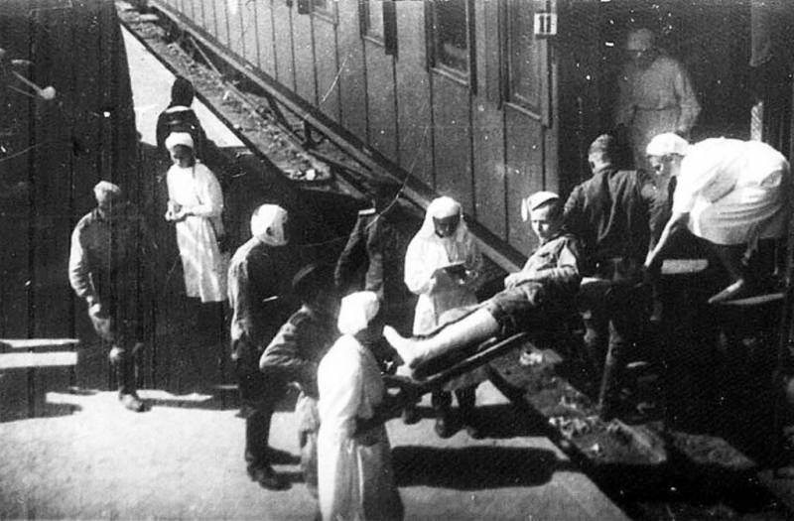
Уцелевших в этой катастрофе солдат на следующий день все-таки довезли до уфимского сортировочного госпиталя № 31-27. Здание располагалось в парке Якутова. Позже это был ДК Железнодорожников, а сейчас – медицинский университет.
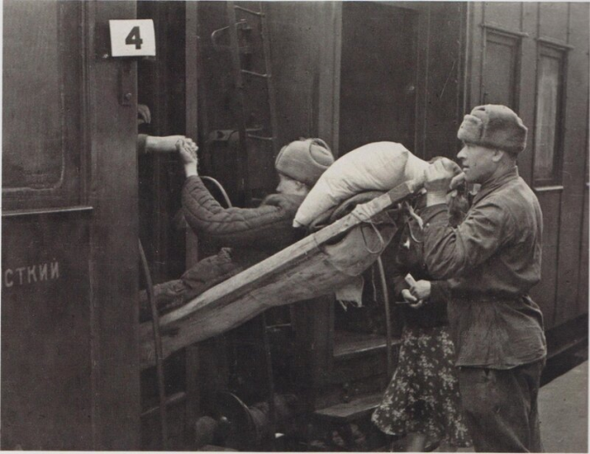
Что только не видели эти стены – страдания, слезы этих воинов, молодых ребят, у которых ампутированы ноги, руки, обожжены, измучены.

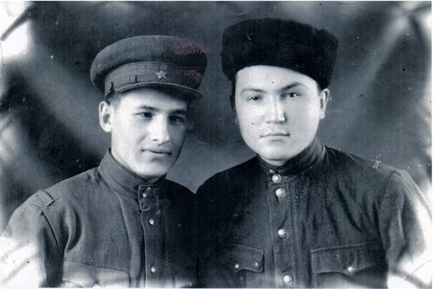

Зия Шафиков (слева) в годы войны.
Фото: Из архива Зинура Усеева.

Санитаром в этом госпитале в годы войны работал Зия Зарипович Шафиков. Незадолго до смерти он успел записать свои воспоминания об этом происшествии. Его слова передает внук Марат: - «Всех медработников подняли посреди ночи и повезли на отдаленную железнодорожную станцию. Там было очень много пострадавших, обгоревших, изуродованных. Таскали их в одеялах.
И чтобы не пугать народ в Уфе, специально пригнали поезд сюда, на станцию «Бензин». Железнодородная станция под названием «Бензин», сейчас это уфимская Черниковка. Именно сюда, по воспоминаниям санитаров сортировочного госпиталя, глубокой ночью привезли раненых после крушения поездов. Из вагонов солдат с тяжелыми ожогами переносили в машины и доставляли в больницу.
Сама суть происшедшего ЧП ужасает, ведь эти раненые выжили в страшной битве и ехали на лечение, строили планы на будущее. И вот надо же – погибли нелепой смертью в глубоком тылу.
Очевидцы той ночью запомнили один яркий эпизод: как совсем молодой парень кричал из окна, что он родом из Чишминского района.
«По пояс вывалился из вагона и кричал: «Я Байбурин, из Сафарово!».
А мы, говорит, не могли близко подойти, ни вытащить его оттуда не могли. Так и сгорел он у нас на глазах».
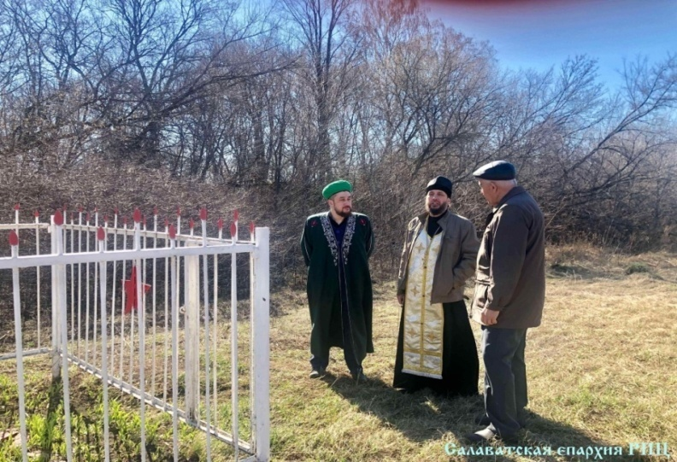
Много сил, энергии и времени было приложено по поводу проверки информации о Байбурине из Сафарово. Перебрали всех Байбуриных, призванных и мобилизованных на фронт. Затрудняло поиски информации об имени и отчестве Байбурина. Без дополнительных анкетных данных установить его личность не удалось. Его предсмертный крик из горящего вагона «Я Байбурин, из Сафарово!» безусловно, вызывает сострадание и нестареющую жалость погибающему буквально в нескольких километров от родного дома!
На месте совершили заупокойное богослужение по погибшим молодым ребятам. Не павшие на местах сражения, но волею трагического случая, их тела нашли упокоение на Чишминской земле. И вот за много лет над останками тел была вознесена молитва к Господу за их бессмертные души.
На месте катастрофы
совершили заупокойное богослужение.
Эта железнодорожная катастрофа с большими человеческими жертвами - эхо минувшей войны. Строгий режим секретности, затем трудности вызванные политическими и экономическими преобразованиями в стране не позволили выполнить священный долг.
Много лет Зинур Анварович сталкивается с замкнутым кругом ведомств и архивов, но нужные списки пока найти не удается. В большинстве организаций вежливо рекомендуют обратиться в Центральный Архив Минобороны РФ. Но указанный архив высылал только справки, подтверждающие факт железнодорожной катастрофы без указания личностей погибших. Таким образом, вопрос пока остается открытым.
Государственным Собранием – Курултаем Республики Башкортостан подготовлен и опубликован 22-й том издания Свода законов и нормативных правовых актов Башкортостана, в который вошли документы 1942 года – пожалуй, самого тяжелого периода Великой Отечественной войны. Большую часть каждого тома заняли вполне обычные законопроекты и нормативные акты, но также опубликованы ранее засекреченные документы, в том числе про катастрофу на перегоне Шингак-Куль - Чишмы 5 декабря 1942 года. Т.22, страница 278-280, №4177. « О крушении военно-санитарных поездов на перегоне Шингак-Куль – Чишмов Куйбышевской железной дороги». Постановление от 12 декабря 1942.
Яркой вехой в истории Чишминского района стала Великая Отечественная война. На фронт ушли 11 500 человек, из них погибли и пропали без вести 6183 чишминца. Абдулла Гиззатулин из села Ибрагим был удостоен звания Героя Советского Союза. Подвиг Александра Матросова повторил на полях сражений Сайфулла Юсупов из села Салих. Около 3,5 тысяч уроженцев нашего района за отвагу в боях были удостоены высоких правительственных наград.
Каждый год 9 мая жители Чишмов выходят на улицы поселка, чтобы пройти в составе бессмертного полка. Многие фотографии подписаны: «Пропал без вести». Возможно, совсем скоро эти страшные слова удастся заменить на другие: «Найден, похоронен на родине». Ведь память не имеет срока давности, пока ее берегут живые!
Ветераны Великой Отечественной войны заслужили своим ратным подвигом право на справедливую и честную память. Эту память заслужили и те, кто погиб, и те, кто сейчас живет рядом с нами. Нам очень хотелось бы, чтобы каждый из нас мог сказать всем, кто воевал: «Мы – помним! Мы – гордимся! Поклон вам до земли!»
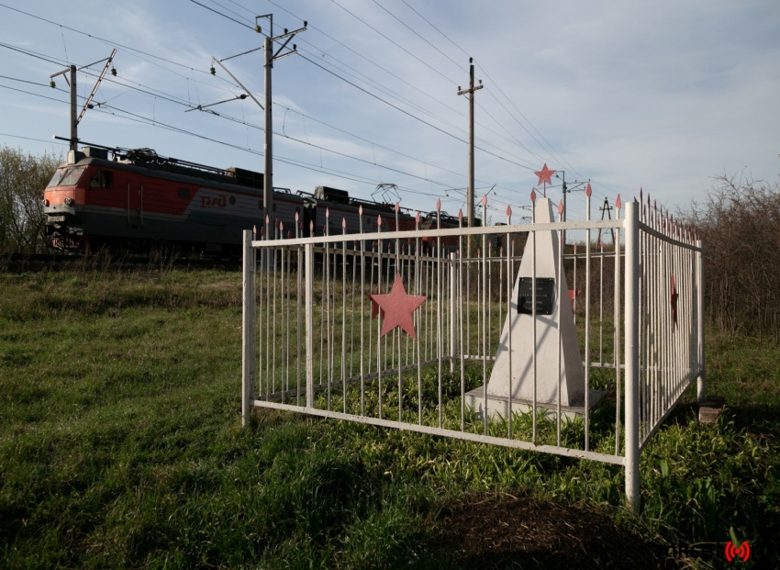
Куда б ни шёл, ни ехал ты,
Но здесь остановись,
Могиле этой дорогой
Всем сердцем поклонись.
Кто б ни был ты — рыбак,
шахтёр,
Учёный иль пастух, —
Навек запомни: здесь лежит
Твой самый лучший друг.
И для тебя, и для меня
Он сделал все, что мог:
Себя в бою не пожалел,
А Родину сберёг.
/ «Куда б ни шёл, ни ехал ты...» М. Исаковский /

Архивные материалы

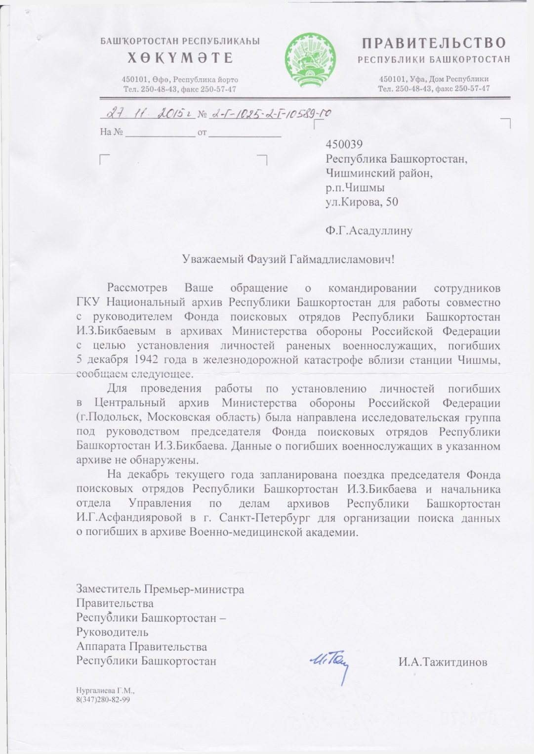
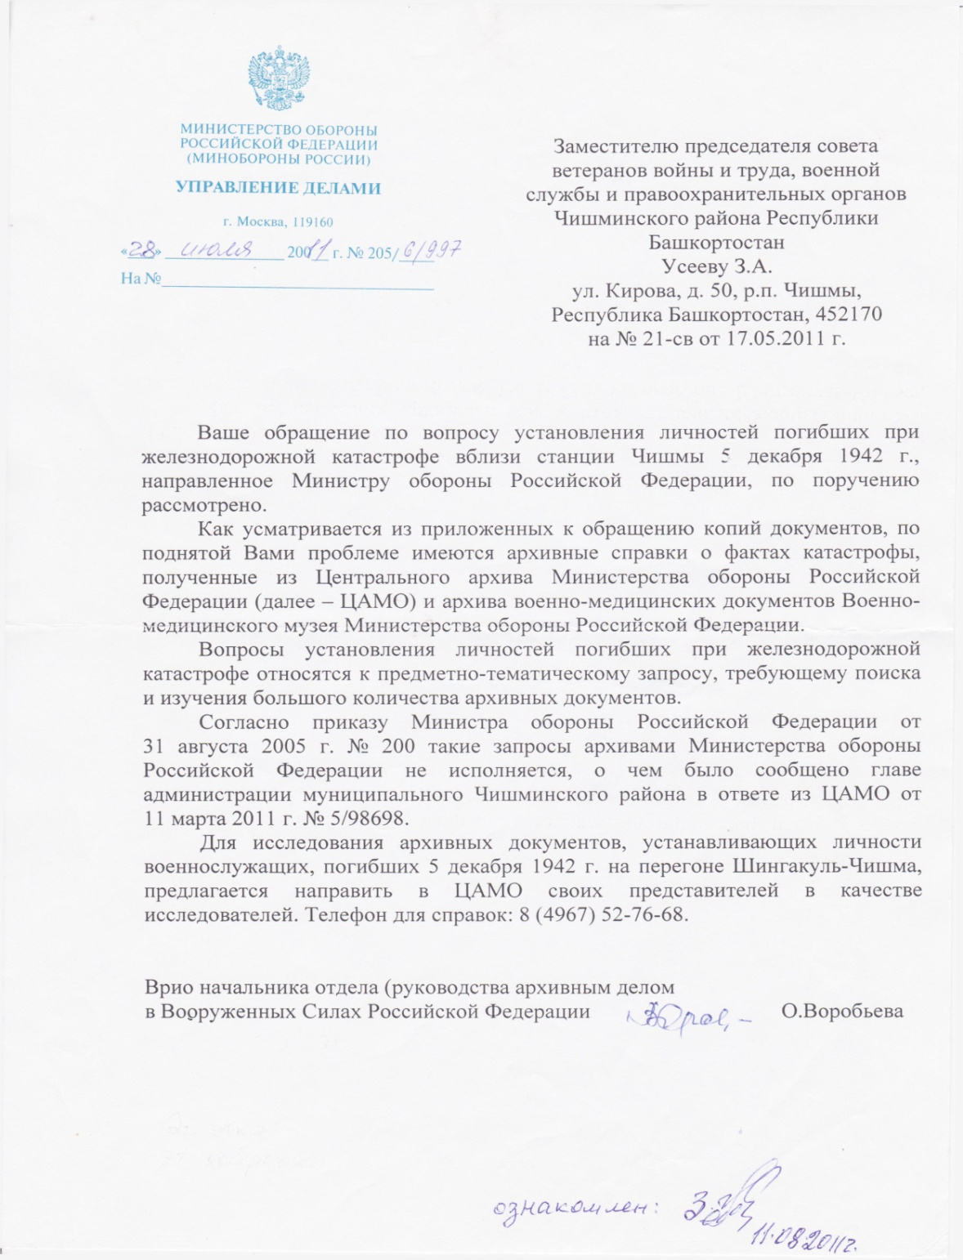

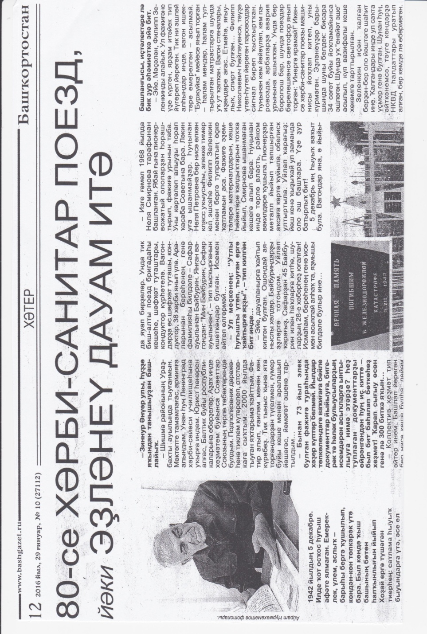
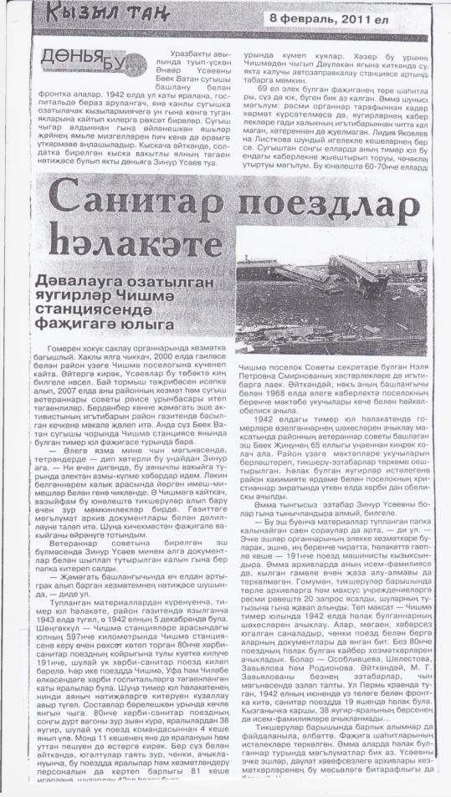

«Память не имеет срока давности, пока ее берегут живые!»: Информационная справка [к 75-летию Победы в Великой Отечественной войне]/ Сост. Асянова Г.А. – п. Чишмы, МАУК «Чишминская районная межпоселенческая библиотека. – 2020 г.

